Care famiglie, cari educatori, catechisti e parroci,
Ecco una breve descrizione di quello che troverete in questo sussidio che di domenica in domenica vuole accompagnare i ragazzi nell’incontro con Gesù! Speriamo possa essere uno strumento utile per voi, per vivere insieme questo periodo di attesa. Abbiamo cercato di inserire diversi spunti, che possono essere proposti a livello parrocchiale, a livello di gruppo/catechesi oppure semplicemente in famiglia. Certamente non è uno strumento perfetto, ma speriamo sia gradito (e aspettiamo il vostro riscontro!)
Ogni domenica troverai:
- Una prima parte di APPROFONDIMENTO nella quale, a partire da un verbo, si propongono attività e riflessioni a misura di ragazzo. Questa parte contiene:
- Introduzione al tema della domenica.
- Uno o più racconti, oppure alcune domande per stimolare la riflessione.
- Un’attività da svolgere da soli ma ancora meglio in compagnia!
- La realizzazione del simbolo per la celebrazione (si possono colorare le figure proposte o costruire i personaggi col materiale desiderato!). Si tratta di personaggi che andranno pian piano a integrare il presepe.
- Alcuni approfondimenti dedicati ai più grandi (in questo caso troverai il link o indicazioni su dove trovarli).

- Una seconda parte di CELEBRAZIONE da svolgere in famiglia o col tuo gruppo di catechesi/ACR a distanza. Puoi anche utilizzare gli spunti forniti per integrarli nella celebrazione eucaristica parrocchiale (proponendo i canti al coro, completando il presepe in Chiesa di domenica in domenica, o condividendo l’impegno per la settimana o la preghiera con la comunità...).
Abbiamo pensato di costruire la celebrazione in questo modo:
- Il testo di un canto col relativo link internet, più il suggerimento di canti alternativi.
- Il brano di Vangelo
- Una preghiera
- Un impegno da mantenere durante la settimana
- Il simbolo, cioè posizionare il personaggio colorato o creato in precedenza all’interno del presepe.

...NON DIMENTICHIAMOCI CHE NON SIAMO SOLI!
Nel caso siano previsti degli incontri a distanza col gruppo di catechesi o ACR, potresti dedicare qualche minuto dell’incontro alla condivisione di quanto emerso nella riflessione personale. Se invece come gruppo o come comunità parrocchiale utilizzate qualche social potreste condividere lì le foto, gli spunti o i lavori di ciascun componente.
Ecco i temi in sintesi:
 | Tema | Obiettivo
I DI AVVENTO | Vegliare | Scoprire insieme ai ragazzi la bellezza dell’attesa e di aspettare con i tempi giusti.
II DI AVVENTO | Andare verso l’altro | Far porre l’attenzione a ragazzi ed educatori su quanto sia importante incontrare il prossimo e Dio mantenendo uno stile di vita aperto.
III DI AVVENTO | Gioire | L’obiettivo di questa domenica dovrebbe essere quello del riuscire a trasmettere gioia tramite le attività che i ragazzi stanno per fare. Fondamentale soprattutto comprendere che la gioia è anche nelle piccole cose che caratterizzano le giornate di ciascuno di noi. Dopo averla riconosciuta, il cristiano è chiamato a trasmetterla gli altri, a cominciare dalle famiglie.
IV DI AVVENTO | Seguire  Fidarsi | Riuscire a fidarsi e confidare in Dio e nel prossimo.

PRIMA DOMENICA DI AVVENTO – VEGLIARE

Tema
Il verbo su cui soffermiamo la nostra attenzione questa domenica è vegliare.
Vegliare è attendere la persona amata, è l’impazienza di vederla, è prepararle un regalo per dirle il nostro affetto, è prevedere che cosa le può piacere, è preparare un luogo per poterla ospitare.

Spunti per riflettere...
Vegliare per chi?
Vegliare per cosa?
Vegliare come?

Nella mia vita mia vita mi addormento o sono sempre pronto?
______________________________________________________________________________________________________________________________________________________________________________________________________________________________________________________

Attività
Pronti per vegliare??? Per farlo serve una buona luce! Questa settimana ti proponiamo di realizzare insieme una lanterna. Puoi seguire le istruzioni passo per passo sul sito Wikihow o cliccando direttamente su questo link: http://wikihow.it/Realizzare-una-Lanterna-di-Carta

Simbolo
I simboli di questa settimana sono il pastore e cane. Insieme questi personaggi si prendono cura del gregge. Vegliare infatti significa aspettare qualcosa o qualcuno. Attendere qualcuno è un bel modo di prendersi cura di lui!
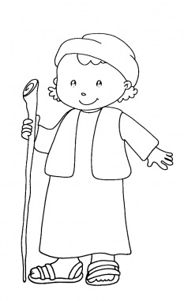
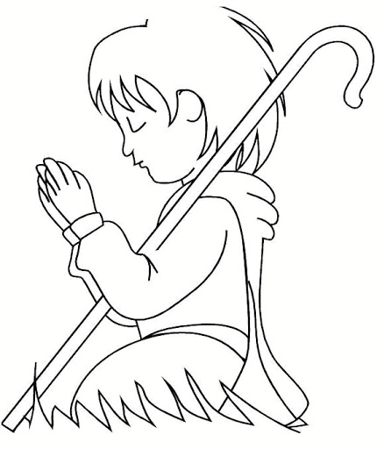

CELEBRAZIONE

Canto: Resta qui con noi

Puoi ascoltarlo qui: https://www.youtube.com/watch?v=MfiEBUjdQSc
Le ombre si distendono, scende ormai la sera
e s'allontanano dietro i monti i riflessi di
un giorno che non finirà, di un giorno che
ora correrà sempre,
perché sappiamo che vita nuova
da qui è partita e mai più si fermerà.

Resta qui con noi, il sole scende già.
Resta qui con noi, Signore, è sera ormai.
Resta qui con noi, il sole scende già
Se tu sei con noi la notte non verrà.
S'allarga verso il mare il tuo cerchio d'onda
che il vento spingerà fino a quando giungerà
ai confini di ogni cuore,
alle porte dell'amore vero,
come fiamma che dove passa brucia,
così il Tuo Amore tutto il mondo invaderà.

Resta qui con noi...
Davanti a noi l'umanità lotta, soffre e spera
come una terra che nell'arsura chiede acqua
da un cielo senza nuvole, ma che sempre le
può dare vita.
Con te saremo sorgente d'acqua pura,
con te fra noi il deserto fiorirà.

Resta qui con noi...

Vangelo (Mc 13, 33-37)

“State attenti, vegliate, perché non sapete quando sarà il momento preciso. È come uno che è partito per un viaggio dopo aver lasciato la propria casa e dato il potere ai servi, a ciascuno il suo compito, e ha ordinato al portiere di vigilare. Vigilate dunque, poiché non sapete quando il padrone di casa ritornerà, se alla sera o a mezzanotte o al canto del gallo o al mattino, perché non giunga all'improvviso, trovandovi addormentati. Quello che dico a voi, lo dico a tutti: Vegliate!”.

Preghiera
Insegnaci a vegliare
La notte è lunga; più delle nostre forze.
L’attesa è faticosa; e sperare non è facile.
Insegnaci a vegliare, Signore,
a tenere luci accese nelle notti del mondo;
a far brillare la fede dove la fiducia è stata tradita;
a rendere possibile la carità
dove molti preferiscono solo possedere.
Signore Gesù, insegnaci ad attendere la tua venuta,
vegliando su noi stessi e sul mondo,
respingendo il sonno dello scoraggiamento
e il torpore dell’indifferenza.
Vieni, Signore Gesù; vieni!

Impegno per la settimana
Questa settimana ci impegniamo a... essere presenti in famiglia e prenderci cura di qualcosa o qualcuno.

Simbolo
Ora puoi posizionare il pastore e il cane nel tuo presepe!

APPROFONDIMENTI PER I PIÙ GRANDI
http://www.vatican.va/content/francesco/it/angelus/2017/documents/papa-francesco_angelus_20171203.html

SECONDA DOMENICA DI AVVENTO – ANDARE VERSO L’ALTRO

Tema
“La sicurezza della fede ci mette in cammino e rende possibile la testimonianza e il dialogo con tutti.” (Lumen Fidei n.34)
In questa domenica vogliamo metterci in cammino verso l’altro e verso Dio che sta per farsi uomo in mezzo a noi. Nel concreto sarà utile aprirsi al dialogo in famiglia (come piccola chiesa domestica) e nella società in cui viviamo, per incontrarci con le altre persone e con Dio, anche in questo periodo in cui è così difficile!

Racconto: “Il Ponte”
Un giorno due fratelli, che avevano sempre vissuto d'amore e d'accordo in due fattorie vicine, litigarono furiosamente e tutto per colpa di un piccolo malinteso. Una mattina un falegname bussò alla porta del fratello maggiore in cerca di lavoro e questi gli disse: "Guardi là, dall'altra parte del fiume, in quella fattoria vive il mio fratello minore. La settimana scorsa c'era una splendida prateria tra noi, ma lui, per dispetto, ha deviato il letto del fiume perché ci separasse. Voglio che costruisca uno steccato di due metri circa di altezza, non voglio vederlo mai più". Il fratello maggiore se ne andò fuori per tutta la giornata, ma quando tornò, verso sera, rimase con gli occhi spalancati e con la bocca aperta. Non c'era nessuno steccato di due metri, ma un ponte che univa le due fattorie sopra il fiume. In quel momento, il vicino, suo fratello minore, venne dalla sua fattoria e abbracciando il fratello maggiore gli disse: "Sei un tipo veramente in gamba. Ma guarda! Hai costruito questo ponte meraviglioso dopo quello che io ti ho fatto e detto". E subito fecero pace!
Rielaborato da “365 piccole storie per l’anima” Bruno Ferrero (Elledici)
Attività
Oggi vi proponiamo di pensare a un messaggio positivo... di speranza, di pace e di perdono da mandare a una persona vicina, con cui magari non parlate da tanto tempo o con cui ci sono state delle incomprensioni. I bambini che non sanno ancora scrivere possono fare un disegno e far scrivere a un adulto il messaggio per il destinatario. I ragazzi più grandi invece possono stendere una vera e propria lettera. Potete fare quest’attività facilmente sia in presenza che a distanza (magari fatti aiutare da un genitore che per mandare una foto dell’elaborato via Whatsapp al destinatario).

Simbolo
I Re Magi, insieme ai cammelli, si mettono in cammino verso la grotta. Sono aperti alla scoperta della loro relazione con Dio e sono in relazione con i loro compagni di viaggio. 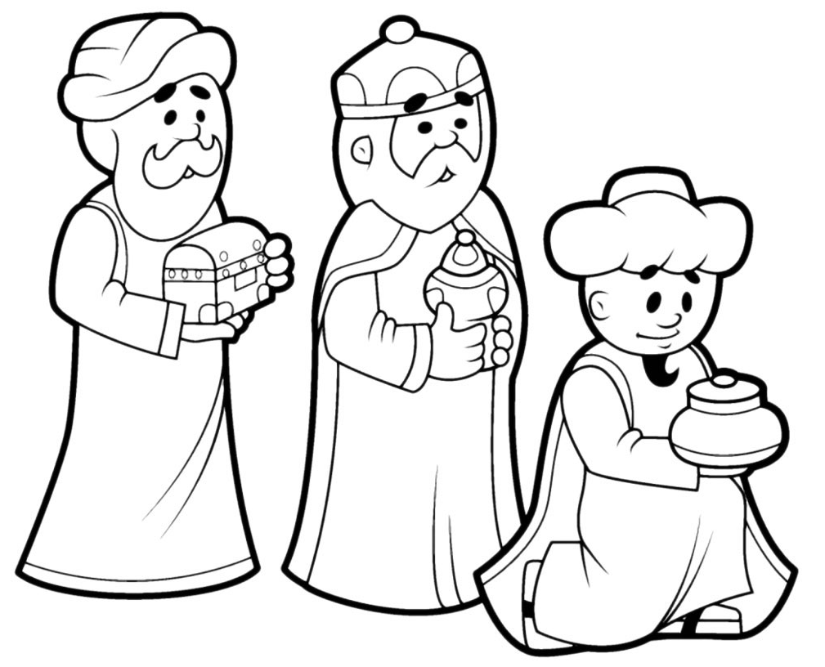

CELEBRAZIONE

Canto: Io vedo la tua luce
Puoi ascoltarlo qui: https://www.youtube.com/watch?v=iMwJR9pqXgY

Tu sei prima d'ogni cosa
prima d'ogni tempo
d'ogni mio pensiero:
prima della vita.
Una voce udimmo
che gridava nel deserto
preparate la venuta del Signore.
Tu sei la Parola eterna
della quale vivo
che mi pronunciò
soltanto per amore.
E ti abbiamo udito
predicare sulle strade
della nostra incomprensione senza fine.

[Rit.] Io ora so chi sei
io sento la tua voce
io vedo la tua luce
io so che tu sei qui.
E sulla tua parola

io credo nell'amore
io vivo nella pace
io so che tornerai.

Tu sei l'apparire
dell'immensa tenerezza
di un Amore
che nessuno ha visto mai.
Ci fu dato il lieto annuncio
della tua venuta
noi abbiamo visto
un uomo come noi.
Tu sei verità
che non tramonta
sei la vita che non muore
sei la via d'un mondo nuovo.
E ti abbiamo visto
stabilire la tua tenda
tra la nostra indifferenza
d'ogni giorno.

oppure: Vivere la vita

Vangelo (Mc 1,1-8)
Inizio del vangelo di Gesù Cristo, Figlio di Dio. Come è scritto nel profeta Isaia:
Ecco, io mando il mio messaggero davanti a te,
egli ti preparerà la strada.
Voce di uno che grida nel deserto:
preparate la strada del Signore,
raddrizzate i suoi sentieri,
si presentò Giovanni a battezzare nel deserto, predicando un battesimo di conversione per il perdono dei peccati. Accorreva a lui tutta la regione della Giudea e tutti gli abitanti di Gerusalemme. E si facevano battezzare da lui nel fiume Giordano, confessando i loro peccati. Giovanni era vestito di peli di cammello, con una cintura di pelle attorno ai fianchi, si cibava di locuste e miele selvatico e predicava: «Dopo di me viene uno che è più forte di me e al quale io non son degno di chinarmi per sciogliere i legacci dei suoi sandali. Io vi ho battezzati con acqua, ma egli vi battezzerà con lo Spirito Santo».

Preghiera
Signore Gesù,
questa settimana ci inviti a raddrizzare i sentieri
per incontrare i nostri fratelli.
Non sempre siamo pronti
ad accettare le diversità altrui.
Aiutaci ad essere APERTI al dialogo per costruire
un clima di pace e generosità a partire dalle nostre case.
Ti preghiamo per quanti vivono in luoghi colpiti dalla guerra,
perché trovino la forza di non chiudere le porte
bensì di lavorare per costruire i ponti della pace.
Amen

Impegno per la settimana
Un piccolo impegno in famiglia... Questa settimana ci impegniamo a spalancare le porte delle nostre case per aprirci agli altri. Anche a noi è chiesto di impegnarci e compiere un gesto di riconciliazione magari facendo pace con chi abbiamo litigato, ricostruendo il ponte della nostra relazione. In particolare, volgiamo lo sguardo verso chi in questo periodo difficile sta peggio di noi, ascoltando e aiutando con le nostre capacità. Come dice Papa Francesco sarebbe bello dire ogni sera “Oggi ho compiuto un gesto di amore verso gli altri”.

Simbolo
Ora puoi posizionare i re magi e i cammelli nel tuo presepe!

APPROFONDIMENTI PER I PIÙ GRANDI
- Testimonianza di Giacomo Poretti
Giacomo Poretti è un comico, attore, sceneggiatore, scrittore e regista italiano componente del noto trio comico Aldo, Giovanni & Giacomo. Nasce a Villa Cortese (Mi) nel 1956 da una famiglia di operai. Da piccolo frequenta l’oratorio dove si appassiona al teatro. Crescendo, però, poco alla volta si allontana dalla fede convinto che la chiesa non possa dare delle risposte alle sue inquietudini e che la religione sia un ferrovecchio. Un giorno, invitato a partecipare a un cineforum con i gesuiti di San Fedele di Milano, Giacomo e la moglie conoscono padre Eugenio Bruno: «Diceva cose profonde, che mi colpivano, ma in modo strano, come se ti stesse prendendo in giro» e di qui, inaspettatamente, inizia un percorso di fede fatto di preghiera e di conoscenza della Bibbia. Giacomo oggi ama soprattutto la preghiera del Padre Nostro perché “c’è dentro tutto: la libertà, la misericordia …” e per definire Dio usa questa immagine: «Dio per me è un grande artista. Se penso anche solo alla bellezza delle cose che ha fatto, non può che essere un artista. E il fatto che abbia sentito il desiderio di creare l’uomo, per mettersi in relazione con lui, è un mistero affascinante». Oggi Giacomo si è riconciliato con Dio e non si vergogna di testimoniare la sua fede ai fratelli: da ormai qualche anno è impegnato nel Centro culturale «San Fedele» di Milano, dove organizza, insieme alla moglie, incontri culturali e spirituali. Stasera, con la tua famiglia, ascolta cosa dice Giacomo a proposito della preghiera. Sarà una piacevole sorpresa! http://www.youtube.com/watch?v=IhAt3dFgEKY

- Angelus del 10 dicembre 2017 sul brano di Vangelo http://www.vatican.va/content/francesco/it/angelus/2017/documents/papa-francesco_angelus_20171210.html

- Commento al Vangelo di Enzo Bianchi. https://www.monasterodibose.it/preghiera/vangelo/11967-viene-dietro-a-me-colui-che-e-piu-forte-di-me

- Riflessione tratta da un discorso di Don Fabio Rosini sull'iniziativa di andare verso l'altro: "Senza di te, non si può fare! Ci sono persone che solo tu puoi amare. Ci sono cose che solamente tu potrai fare. Cose che solamente tu potrai dire. Sentimenti che solo tu potrai provare.” https://marthamaryandme.com/2020/07/01/senza-di-te-non-si-puo-fare-catechesi-di-don-fabio-rosini/

TERZA DOMENICA DI AVVENTO - GIOIRE

Tema

La terza domenica di avvento è la domenica della gioia! Tutte le letture di oggi ci parlano di gioia (la spiegazione di Elisa Ferrini che trovate in fondo è esaustiva). La gioia che ci pervade oggi ci viene dalle parole di Giovanni che è “testimone della luce”. Giovanni ci ricorda però che non è lui la Luce (la luce di cui parla è Gesù!) tuttavia egli cerca di trasmettere questa luce a chi incontra. Un po’ come dovremmo fare noi cristiani: trasmettere gioia agli altri!

Racconto
Un giorno un contadino si presentò alla porta di un convento e bussò energicamente. Quando il frate portinaio aprì, il contadino gli mostrò, sorridendo, un magnifico grappolo d'uva. "Frate portinaio" disse il contadino "Voglio regalare questo grappolo d'uva, che è il più bello della mia vigna, a te! Mi hai sempre trattato con amicizia e mi hai aiutato quando te lo chiedevo. Voglio che questo grappolo d'uva ti dia un po' di gioia!". Il volto di frate portinaio arrossì di gioia e di riflesso illuminò di gioia anche il contadino. Il frate portinaio rimirò il grappolo d'uva per tutta la mattina. Ad un certo punto gli venne però l'idea di donarlo all'Abate per dare un po' di gioia anche a lui. L'Abate ne fu sinceramente felice. Ma si ricordò che c'era nel convento un vecchio frate ammalato e pensò: "Porterò a lui il grappolo, così si solleverà un poco". Così il grappolo d'uva emigrò di nuovo. Ma non rimase a lungo nella cella del frate ammalato. Costui pensò infatti che il grappolo avrebbe fatto la gioia del frate cuoco, che passava le giornate ai fornelli, e glielo mandò. Ma il frate cuoco lo diede al frate sacrestano (per dare un po' di gioia anche a lui), questi lo portò al frate più giovane del convento, che lo portò ad un altro, che pensò bene di darlo ad un altro. Finché, di frate in frate il grappolo d'uva tornò dal frate portinaio (per portargli un po' di gioia). Così fu chiuso il cerchio. Un cerchio di gioia.
Rielaborato da “40 storie nel deserto-Piccole storie per l’anima” Bruno Ferrero (Elledici)

Attività
Questa settimana ti proponiamo di cimentarti in un gioco dell’oca un po' speciale! Stampa il tabellone, munisciti di dadi e segnalini, coinvolgi la tua famiglia e... buon divertimento! Chi diventerà ufficialmente un portatore gioia?
REGOLE:
Seguendo sempre lo stesso ordine ciascun giocatore tira un dado e muove il proprio segnalino del numero corrispondente di caselle. Poi leggi qua sotto le istruzioni: ad ogni casella corrisponde un'attività. Se non hai un dado in casa puoi scaricare un’app apposita sul telefono!
- O no! L'oca si è fatta male ad una zampina! Salta un giro
- toccati il naso con la lingua, se ci riesci vola direttamente alla casella 10
- È l'ora della sfida! Se riesci a stare fermo 30 secondi mentre un partecipante ti fa il solletico puoi ritirare il dado
- Scegli uno sfidante! Chi fa per primo 5 canestri nel cestino con delle palline di carta vola direttamente alla casella 15
- Scrivi il tuo nome tenendo il pennarello con i piedi! Se ci riesci puoi ritirare il dado
- È l'ora di giocare ai mimi! Scegli uno sfidante e dovete mimare a turno delle emozioni, chi ne indovina per primo 3 può ritirare il dado
- Che sfortuna! L'oca è finita in una pozzanghera! Ti fermi 1 turno per pulirla
- Inventa una filastrocca in rima e vola fino alla casella 15
- Dimmi qual è il piatto preferito della persona alla tua destra
- Racconta una barzelletta, oppure ti fermi un giro
- È l'ora della sfida! Scegli uno sfidante e giocate a carta, forbice, sasso, chi perde torna alla casella n°3
- Che corsa! L'oca si è stancata! Devi stare fermo un giro per farla riposare
- Disegna un fiore ad occhi chiusi, se non ci riesci fai due salti indietro
- Dimmi qual è il colore preferito della persona alla tua sinistra
- Scegli uno sfidante che si gioca ai mimi! Chi ne indovina 3 per primo va dritto alla casella 21
- Sfida! Ogni partecipante imita il verso di un animale e tu lo devi indovinare. Se li indovini tutti puoi ritirare il dado
- Disegna uno smile ad occhi chiusi, se non ci riesci torna indietro di due caselle
- Saltella su un piede per 30 secondi, se ci riesci puoi ritirare il dado
- Fai un complimento ad ognuno dei partecipanti, se ce la fai puoi avanzare di 2 caselle
- Che oca sbadata, ha sbagliato strada! Ti fermi 1 giro
- Scegli uno sfidante! Guardatevi negli occhi e chi ride per primo torna alla casella START
- Fai 3 giri del tavolo imitando un gallo
- Oca golosona! Purtroppo ha mangiato troppo e ora si deve fermare un giro perché gli fa male la pancia
- Scrivi con il pennarello in bocca il tuo nome senza ridere, se ci riesci puoi ritirare il dado
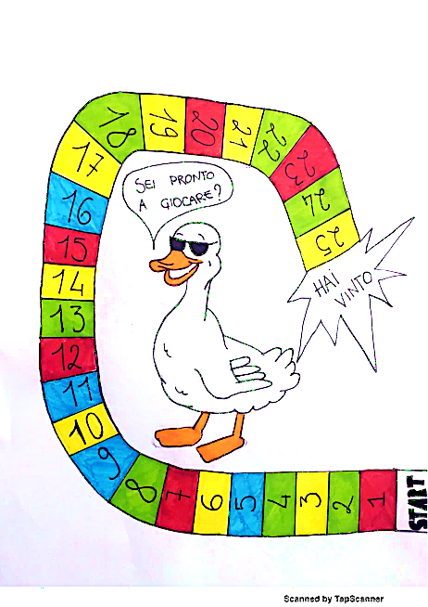

IL GIOCO DELL’OCA

Simbolo
L’angelo è il personaggio simbolo di questa settimana. Chi meglio degli angeli portarono con gioia l’annuncio della nascita di Gesù?

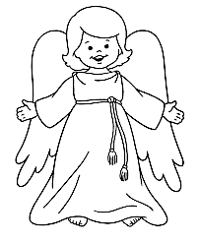

CELEBRAZIONE

Canto: La Gioia
Puoi ascoltarlo anche qui: https://www.youtube.com/watch?v=koN2Af4xH3c La gioia

Ascolta
il rumore delle onde del mare
ed il canto notturno di mille pensieri dell'umanità, che riposa
dopo il traffico di questo giorno
che di sera si incanta
davanti al tramonto che il sole le dà.
Respira,
e da un soffio di vento raccogli
il profumo dei fiori che non hanno chiesto che un po' di umiltà
e se vuoi puoi gridare
e cantare che hai voglia di dare
e cantare che ancora nascosta può esistere la...
Felicità, perché la vuoi, perché tu puoi
riconquistare un sorriso e puoi giocare
e puoi gridare, perché ti han detto bugie
ti han raccontato che l'hanno uccisa,
che han calpestato la gioia, perché la gioia
perché la gioia, perché la gioia è con te.
E magari fosse un attimo, vivila ti prego
e magari a denti stretti non farla morire
anche immerso nel frastuono tu falla sentire, hai bisogno di gioia, come me.
la, la, la, la, la, la, la, la...
Ancora, è già tardi ma rimani ancora
a gustare ancora un poco quest'aria scoperta stasera
e domani ritorna,
tra la gente che soffre e che spera
tu saprai che ancora nascosta può esistere la...
Felicità, perché la vuoi, ...

oppure:
- È tempo di gioia
- Accendi la vita
- Grandi cose

Vangelo (Gv 1, 6-8, 9-28)
Venne un uomo mandato da Dio: il suo nome era Giovanni. Egli venne come testimone per dare testimonianza alla luce, perché tutti credessero per mezzo di lui. Non era lui la luce, ma doveva dare testimonianza alla luce. Questa è la testimonianza di Giovanni, quando i Giudei gli inviarono da Gerusalemme sacerdoti e levìti a interrogarlo: «Tu, chi sei?». Egli confessò e non negò. Confessò: «Io non sono il Cristo». Allora gli chiesero: «Chi sei, dunque? Sei tu Elia?». «Non lo sono», disse. «Sei tu il profeta?». «No», rispose. Gli dissero allora: «Chi sei? Perché possiamo dare una risposta a coloro che ci hanno mandato. Che cosa dici di te stesso?». Rispose: «Io sono voce di uno che grida nel deserto: Rendete diritta la via del Signore, come disse il profeta Isaìa».
Quelli che erano stati inviati venivano dai farisei. Essi lo interrogarono e gli dissero: «Perché dunque tu battezzi, se non sei il Cristo, né Elia, né il profeta?». Giovanni rispose loro: «Io battezzo nell’acqua. In mezzo a voi sta uno che voi non conoscete, colui che viene dopo di me: a lui io non sono degno di slegare il laccio del sandalo».
Questo avvenne in Betània, al di là del Giordano, dove Giovanni stava battezzando.

Preghiera
Tu, come luce, vieni a portarci
la GIOIA e la speranza.
Fa che tutti possano vivere
questo tempo di attesa
con la certezza del tuo amore.
Aiutaci ad essere portatori di gioia
in famiglia, a scuola, al lavoro,
in ogni momento della giornata.
Amen

Impegno per la settimana
Questa settimana ci impegniamo a scrivere ogni giorno ciò che ha portato gioia nella nostra giornata.

Simbolo
Ora posiziona l’angelo nel presepe!

APPROFONDIMENTI PER I PIÙ GRANDI
- Commento alle letture di questa domenica a cura di Elisa Ferrini
“Ma che cos'è la gioia? Fermiamoci un momento a pensare e cerchiamo di dare un'immagine a questa parola, compagna di questa domenica. Se penso alla gioia mi viene subito in mente il volto dei miei nipotini, quando sono felici per qualcosa di inaspettato e bello o di un mio alunno, quando riceve un pensiero da un compagno o, finalmente, fa pace con il suo migliore amico. L'immagine è proprio quella dei loro volti: lo sguardo si alleggerisce e si distende, gli occhi si spalancano e la bocca viene su per mostrare la bellezza del loro sorriso. Un sorriso che diventa contagioso perché il solo vederli così, dona gioia anche a me!”
Per leggere il commento completo: http://www.lachiesa.it/calendario/omelie/pages/Detailed/41481.html

- Racconto di Andrea Panont: gioiosa disponibilità.
(Puoi anche ascoltarlo su: http://www.padreandreapanont.net/libretti/e-tempo-di-ricominciare )
“Questa mattina attraversavo il piazzale della nostra basilica.
Giornata piena di sole e movimentata da un vento sostenuto e a tratti impetuoso. “Vento di marzo”, commenta Rinella che avanzava cercando di ripararsi alla bell’e meglio. Anch’io cercavo di tenere in ordine i miei capelli al vento... sciolti e alleggeriti dallo shampoo. “Che bello vederti con i capelli al vento, non sono disordinati, ma scomposti dal vento. Una testa scapigliata dona e canta spensieratezza e ruba qualche anno alle rughe”. All’angolo del piazzale, passando tra le macchine parcheggiate, odo un canto che proveniva da un bicchiere di plastica che roteava, andava, tornava in balia del vento. Lo ammiravo per la sua disponibilità, sospinto qua e là dagli impulsi contrastanti di ventate improvvise. Mi soffermo a guardarlo se mai avesse qualcosa da dirmi. “Che meraviglia!”. Benché vuoto e schiacciato, sporco dell’ultimo caffè offerto, gettato a terra e deformato dalle ruote delle auto, danzava saltellando sonoro. Cantando in quel momento rivelava a me e a tutti la spensieratezza che vivi, quando, vuoto del tuo io, ti lasci perfino buttare via dagli uomini per essere rapito in alto dal vento della gioia e trasportato ovunque dalla libertà dei figli di Dio.
L’ho raccontato al mio amico Giovanni che mi spinse a scrivere questo episodio dandogli il titolo: Inno alla gioia e alla disponibilità.”

QUARTA DOMENICA DI AVVENTO – SEGUIRE / FIDARSI

Tema
Nel vangelo della quarta domenica di avvento Dio invita Maria a seguirlo. Lei sul momento è confusa, ma poi si fida di Lui. La grandezza del gesto di Maria non è stata non avere paura, ma avere la forza di fidarsi. Anche se talvolta può essere difficile e spesso non riusciamo a comprendere ciò che Dio ci chiama a fare, scopriremo che affidandoci a lui saremo capaci di affrontare le sfide della vita.

Racconto: “Le stelle marine”
Una tempesta terribile si era abbattuta sul mare lasciando sulla spiaggia una distesa di fango con migliaia e migliaia di stelle marine ormai in fin di vita. Erano tante che la spiaggia sembrava colorata di rosa. Molta gente era corsa a vedere lo strano fenomeno. Tutti stavano a guardare e nessuno faceva niente. Tra la gente, tenuto per mano dal papà, c’era anche un bambino che fissava con gli occhi pieni di tristezza le piccole stelle di mare. All’improvviso il bambino lasciò la mano del papà, si tolse le scarpe e le calze e corse sulla spiaggia. Si chinò, raccolse con le piccole mani tre piccole stelle del mare e, sempre correndo, le portò nell’acqua. Poi tornò indietro e ripeté l’operazione. Un uomo lo chiamò e gli chiese cosa stesse facendo: “Ci sono migliaia di stelle marine su questa spiaggia: non puoi certo salvarle tutte. Non puoi cambiare le cose!”. Il bambino sorrise: “Ho cambiato le cose per queste qui!”. L’uomo comprese e seguì il suo esempio. Qualche minuto dopo erano in cinquanta, poi cento, duecento, migliaia di persone che buttavano stelle di mare nell’acqua e così ... furono salvate tutte.

Attività
Questa settimana ti proponiamo due giochi da fare in compagnia, ti divertirai... ti fidi? ;)
PRENDIMI! Una persona si lascia cadere nelle braccia di un'altra con gli occhi chiusi, fidandosi ciecamente dell'altro.
LABIRINTO FIDUCIOSO. Costruisci in casa un labirinto con ciò che trovi, oppure in alternativa spegni tutte le luci di casa e chiudi le tapparelle… Ora che è tutto pronto, uno dei partecipanti dovrà bendarsi mentre l’altro dovrà guidarlo per il labirinto o per la casa, evitando tutti gli ostacoli.

Simbolo
Il simbolo di questa settimana è l’asino, il quale guiderà e accompagnerà Maria fino a Betlemme.

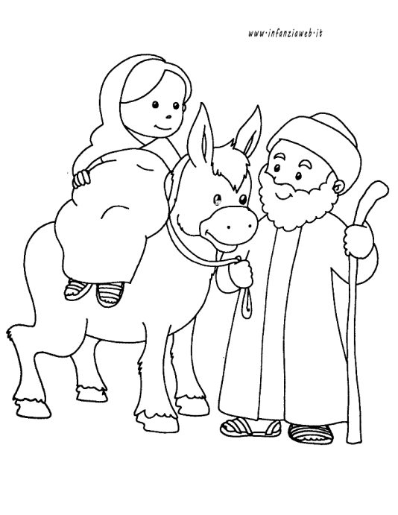

CELEBRAZIONE

Canto: Servo per amore
Puoi ascoltarla qui: https://www.youtube.com/watch?v=SipgtoUeqyk

Una notte di sudore, sulla barca in mezzo al mare
E mentre il cielo s’imbianca già Tu guardi le tue reti vuote.
Ma la voce che ti chiama un altro mare ti mostrerà
E sulle rive di ogni cuore le tue reti getterai.

RIT. Offri la vita tua come Maria ai piedi della croce
E sarai servo di ogni uomo,
servo per amore, sacerdote dell’umanità.

Avanzavi nel silenzio, tra le lacrime e speravi
Che il seme sparso davanti a te Cadesse sulla buona terra.
Ora il cuore tuo è in festa perché il grano biondeggia ormai;
è maturato sotto il sole, puoi riporlo nei granai. RIT.

oppure:
- Ecco il nostro sì
- Andate per le strade

Vangelo (Lc 1, 26-38)
In quel tempo, l’angelo Gabriele fu mandato da Dio in una città della Galilea, chiamata Nàzaret, a una vergine, promessa sposa di un uomo della casa di Davide, di nome Giuseppe. La vergine si chiamava Maria. Entrando da lei, disse: «Rallègrati, piena di grazia: il Signore è con te». A queste parole ella fu molto turbata e si domandava che senso avesse un saluto come questo. L’angelo le disse: «Non temere, Maria, perché hai trovato grazia presso Dio. Ed ecco, concepirai un figlio, lo darai alla luce e lo chiamerai Gesù. Sarà grande e verrà chiamato Figlio dell’Altissimo; il Signore Dio gli darà il trono di Davide suo padre e regnerà per sempre sulla casa di Giacobbe e il suo regno non avrà fine». Allora Maria disse

all’angelo: «Come avverrà questo, poiché non conosco uomo?». Le rispose l’angelo: «Lo Spirito Santo scenderà su di te e la potenza dell’Altissimo ti coprirà con la sua ombra. Perciò colui che nascerà sarà santo e sarà chiamato Figlio di Dio. Ed ecco, Elisabetta, tua parente, nella sua vecchiaia ha concepito anch’essa un figlio e questo è il sesto mese per lei, che era detta sterile: nulla è impossibile a Dio». Allora Maria disse: «Ecco la serva del Signore: avvenga per me secondo la tua parola». E l’angelo si allontanò da lei.

Preghiera
Dolce Maria, con il tuo “Sì” hai aperto la porta del tuo cuore e hai testimoniato la tua fede in Dio e il tuo amore verso l’umanità. Fa’ che anche la nostra casa sia sempre con le porte spalancate, le finestre aperte e le luci accese, pronta ad accogliere il prossimo. Aiutaci affinché sul tuo esempio la nostra vita sia un “sì” generoso a Gesù ed ai fratelli. Amen

Impegno
Ogni volta che siamo tentati a dire di no impegniamoci a dire SI! Quando la mamma, il nonno, l'amico chiede il nostro aiuto, quando ci viene chiesto di ascoltare, quando qualcuno ha bisogno del nostro contributo...accettiamo le sfide e diciamo di Si.

Simbolo
Ora posiziona l’asinello all’interno del tuo bel presepe!

APPROFONDIMENTI PER I PIÙ GRANDI
- Maria risponde alla proposta di Dio dicendo: «Ecco la serva del Signore» (v. 38). Non dice: “Mah, questa volta farò la volontà di Dio, mi rendo disponibile, poi vedrò…”. No. Il suo è un sì pieno, totale, per tutta la vita, senza condizioni. E come il no delle origini aveva chiuso il passaggio dell’uomo a Dio, così il sì di Maria ha aperto la strada a Dio fra noi. (Papa Francesco)
- Come quello di Maria, anche il nostro “eccomi!” può cambiare la storia. Con il loro “sì” o il loro “no” al progetto di Dio, tutti possono incidere nascite e alleanze sul calendario della vita. (Don Mauro Mergola)
- Per cambiare il mondo basterebbe che qualcuno, anche piccolo, avesse il coraggio di incominciare! Rielaborato da “A volte basta un raggio di sole-Piccole storie per l’anima” B. Ferrero (Elledici)
E per finire... 24 dicembre
... ecco la STELLA alla quale i magi si sono affidati ciecamente.
Puoi colorare l'immagine e metterla sulla cima della capanna del tuo presepe. In questo modo potrai ricordarti anche tu qual è la meta di questo periodo di attesa: il Natale di Gesù che è motivo di festa e gioia per tutti noi.

